муниципальное казенное учреждение культуры
«Орловская центральная районная библиотека»
____________________________________________________________
612270, Россия, тел. 8(83365) 2-17-42
Кировская область e-mail: lady.bibl@yandex.ru
г.Орлов, ул.Орловская,60 www: orlovlib.ru
10 мая 2017г.

О мероприятиях
муниципального казенного учреждения культуры
«Орловская центральная районная библиотека» к празднику Победы

Во всех библиотеках района прошла декада памяти «Войны несчитанные версты»

Библиотека присоединилась к VIII Международной акции «Читаем детям о войне», которую проводила Самарская областная детская библиотека 4 мая 2017 года, она была приурочена ко Дню Победы в Великой Отечественной войне.
В библиотеке в этот день, в краеведческом зале, состоялась презентация поэтического сборника нашего земляка, участника Великой Отечественной войны Ивана Семеновича Дунина «А память не кончается…», который был издан библиотекой к празднику Победы.

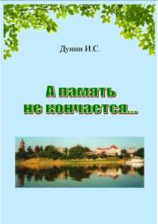
Дунин, И. С.
А память не кончается / И. С. Дунин ; МКУК «Орловская центральная районная библиотека». – Орлов, 2017. – 72 с.
Знак информационной продукции 6+

На мероприятии присутствовали учащиеся средней школы №2 (классный руководитель Е.А.Клешнина), которые читали стихи о войне, включенные в сборник. Гостями встречи были внуки Ивана Семеновича Александр и Вера, правнук Ваня, названный в честь прадеда.
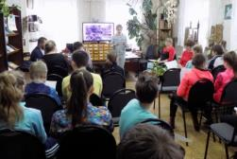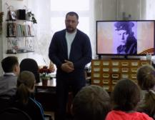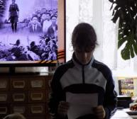
Дунин Иван Семёнович
1924-1997
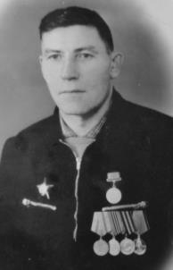
Дунин Иван Семёнович родился 18 февраля 1924 года в деревне Дуновщина Халтуринского района Кировской области. Перед войной окончил ФЗУ и работал на комбинате «Искож» в городе Кирове.
23 мая 1942 года призывной комиссией Сталинского района города Кирова был призван на действительную военную службу в учебный миномётный полк в Москве.
4 июня 1942 года Государственный Комитет обороны принял постановление о создании тяжелой реактивной артиллерии и рядовой Иван Дунин в составе 508 отдельного гвардейского миномётного дивизиона РВГК (резерв Верховного Главнокомандования) отправился телефонистом на Воронежский фронт.
В ноябре 1942 года дивизион был направлен под Сталинград. Иван получил контузию, две недели провёл на Дону в санчасти, которая располагалась в здании школы. Немцы прорвали оборону, началась эвакуация раненых, но отправляться в тыл рядовой Дунин не хотел, тайком сбежал из санчасти и отправился догонять свой дивизион, с которым встретился в станице Слащёвской в районе Калача Воронежской области. Позднее он отразил это в стихотворении «В пути».
Исчезнувшего рядового сочли погибшим, и даже отправили на него похоронку.
С августа 1942 года началось ускоренное формирование отдельных дивизионов тяжелой реактивной артиллерии. В декабре 1942 года 508 отдельный миномётный дивизион резерва ВГК, в котором служил Иван Дунин, был включён в 16 гвардейскую миномётную бригаду, под командованием полковника П.И. Вальченко.
Звание "Гвардейской" присваивали за особое мужество и героизм, а также за умение мастерски вести бой. В 1942 году вышел новый указ, в котором, кроме всего прочего, был учрежден особый нагрудный значок «Гвардия». Гвардии рядовой Иван Дунин с гордостью носил этот значок.
В марте 1943 года 16 гвардейская миномётная бригада участвовала в оборонительных боях за город Харьков. С конца марта до июня она находилась в Москве на переформировании. 28 апреля 1943г.16-й бригаде было вручено боевое гвардейское Знамя.
В соответствии с приказом Верховного Главнокомандующего от 20 апреля 1943 года из резерва Ставки 16-я гвардейская минометная бригада была включена в состав 5-ой гвардейской минометной дивизии резерва Верховного главнокомандования, созданной в январе 1943 года. Дивизия вела боевые действия на центральном направлении советско-германского фронта и участвовала во всех крупнейших операциях войск Центрального, Белорусского и 1-го Белорусского фронтов. Боевое крещение она приняла в конце января 1943 года под Касторной, а завершила свой боевой путь в Берлине.
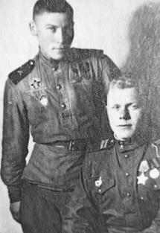
С мая 1943 года дивизия вошла в состав вновь сформированного 4-го артиллерийского корпуса прорыва и действовала до конца войны в его составе. Корпус являлся одним из самых крупных артиллерийских соединений времен Великой Отечественной войны.
Весь фронтовой путь гвардии рядового Ивана Дунина, можно проследить во фронтовой хронике 508 дивизиона, 16 –ой бригады, 4 – го артиллеристского корпуса.
Орловско–Курская дуга, станция Поныри. Особенно отличилась 16-ягвардейская минометная бригада. В памяти молодого солдата ожесточённые, кровопролитные бои оставили неизгладимый след на всю жизнь. И уже после войны он отразит это в стихотворении « Поныри».
За эти бои Иван Дунин был награждён медалью «За боевые заслуги».
С 20 октября Центральный фронт стал называться Белорусским.
27 октября дивизионы форсировали Днепр. 14 января были освобождены Калинковичи. 15 января 1944 года радио принесло радостную весть: Приказом Верховного Главнокомандующего и 5-я гвардейская минометная дивизия в числе ряда других частей и соединений была удостоена почетного наименования Калинковичской. Иван Дунин был награждён орденом «Красной Звезды» при выполнении боевой задачи по прорыву вражеской обороны на западном берегу реки Висла. Местность, где ему пришлось ночью, в заминированной местности, тянуть связь, сильно простреливалась миномётным огнём противника. Гвардии рядовой Дунин с честью выполнил поставленную перед ним задачу – линия была наведена в срок и многочисленные порывы устранялись оперативно.
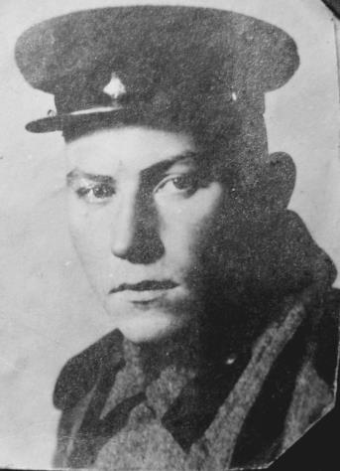
3 июля был освобождён Минск, 20 июля наши войска вступили на территорию Польши. 1 августа 16-ая гвардейская бригада выдвинулась к Висле. В ночь на 2 августа, совершив 170-километровый марш, бригада сосредоточилась в лесу западнее Корчмиска и получила новую задачу: разрушить опорный пункт Облясы Дворске. Наши войска перешли в наступление. Проезжая через Люблин, воинам дивизии пришлось побывать в гитлеровском концентрационном лагере смерти Майданек. То, что увидел здесь боец Дунин, его глубоко потрясло. После войны он часто рассказывал о том, что видел своим детям, внукам и учащимся школы на вечерах встречи с ветеранами.
13 сентября взяли Прагу. О залпах миномётной бригады пленные немцы говорили: «От этой адской машины некуда было деваться. Она все время преследовала нас. И как только солдаты слышали, что заработала машина русских, все в ужасе разбегались и в этой панике погибали. Не дай бог еще раз попасть под ее огонь».
17 февраля завершилась операция по освобождению Варшавы. 19 февраля 1945 года весь личный состав дивизии был награждён медалями «За освобождение Варшавы». Бои за Познань продолжались до 23 февраля. За доблесть и мужество16-я гвардейская бригада была награждена орденом Кутузова II степени.
24 апреля замкнулось кольцо окружения вокруг Берлина. 2 мая капитулировал и весь берлинский гарнизон. Последний залп 16-й гвардейской бригады, в которой служил Иван Дунин прогремел в 11часов 2 мая 1945г. по угловому кирпичному дому на перекрестке улиц Мюнештрассеи Гренадерштрассе, где последний вражеский гарнизон продолжал бессмысленное сопротивление и был погребен под его развалинами. Так завершила свои боевые действия 5-я гвардейская минометная Калинковичская Краснознаменная, ордена Суворова дивизия в Берлине.
Всему личному составу дивизии за активные боевые действия при взятии Берлина приказом Верховного Главнокомандующего была объявлена благодарность, все воины дивизии были удостоены медали «За взятие Берлина». На стенах и колоннах рейхстага многие советские воины оставили свои автографы. Среди них немало надписей, сделанных гвардейцами-минометчиками. Иван Дунин долго вглядывался в развалины поверженного рейхстага, вспоминая весь путь от Воронежа, боевых друзей, не доживших до этих минут. Расписываться на рейхстаге он не стал….
3 мая дивизия была выведена в резерв фронта и сосредоточилась в лесах возле города Кремен севернее Берлина. 9 мая 1945 года, в день капитуляции фашистской Германии, воины дивизии, выстроившись на большой лесной поляне, приняли участие в торжественном параде, посвященном Дню Победы.
Иван Семёнович Дунин награждён боевыми наградами - орденом «Красная звезда», медалями «За боевые заслуги», «За освобождение Варшавы», «За взятие Берлина», «За победу над Германией» и многими юбилейными медалями.
До 1946 года он служил в Берлине и был демобилизован в марте 1947 года. После демобилизации Иван вернулся в деревню Шадричи, где жила его мама. На работу он устроился в ЦСУ. Всю свою послевоенную трудовую жизнь Иван Семёнович провёл в городе Орлове (Халтурине), работая по разным специальностям, и всегда писал стихи, хотя никогда и не считал себя поэтом. В 1948 году он женился, и в семье Дуниных с 1949 по 1957 год родились три дочери и сын. Иван Семёнович построил в Халтурине свой дом и в 1958 году переехал в него со всей своей большой семьёй.
Он работал комбайнёром в колхозе, преподавал комбайн в СПТУ № 36 города Халтурина. Учился в Московском Заочном народном Университете Искусств на факультете изобразительного искусства. Долгое время работал художником оформителем в Комбинате бытового обслуживания, в Доме культуры и других организациях города.
Иван Семёнович был человеком, одарённым от природы. Он рисовал, писал стихи, конструировал. Сказки, которые он сочинял и рассказывал детям на ночь, не повторялись никогда. Жаль, что никто их не записывал.
Работая в СПТУ, он создал макет города, где на перекрёстках горели и переключались светофоры, стояли знаки дорожного движения, зеленели газоны живой травы, стояли выпиленные из фанеры дома. Всё для того, чтобы нагляднее и легче было выучить правила дорожного движения. В его доме было много картин, написанных его собственной рукой - пейзажи, портреты, рисунки на стекле.
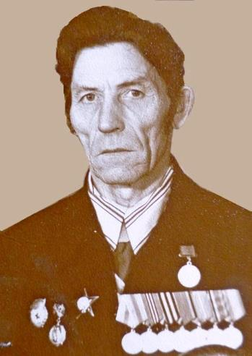
Воспоминания о войне навсегда поселились в душе, и не писать о ней Иван не мог. «Мгновение войны», «Поныри», «Я – военный связист», «Нет лица у войны» и многие другие стихи он публиковал в газете «Халтуринская правда» (Орловская газета). Его стихи о войне вошли в сборники: «65 лет Победы» - Москва, 2010г.; «Георгиевская лента» - Москва, 2016г.

Иван Семёнович был творческим человеком, тонко чувствующим окружающий мир, умеющим слушать природу, замечать её красоту и посвятил ей много стихов - «Многоголосая весна», «Март», «Осень». Любил грибную охоту и рыбалку – «Грибная гора», «Я снова с тобою…». Его стихи о природе опубликованы в альманахе литературной премии имени Сергея Есенина "Русь моя" 2016.
Последние годы жизни пришлись на непростое время перестройки, которое особенно сложно было воспринимать военному поколению. Невыносимо больно было видеть, как переоценивается всё, во что они свято верили. Это отразилось и в стихах Ивана Семёновича. Он писал и о родном городе, о жизненных проблемах – «Осенние раздумья», «Будни», «Смесь», «Спаси», «Баня», «На житейские темы».
Иван Семёнович Дунин умер 20 февраля 1997 года.

И зачехлён победныЙ шёлк

(И.Дунин)

Не для того ль из дальней дали
Май посылает нам весна,
Чтоб никогда не забывали
Солдат России имена.
В любой семье кого-то ждали,
Та чаша выпита до дна.
Но каждый год звенят медали -
Она была, была - война.
Его под свод родного крова
К себе любимая ждала.
А он зубами стиснул провод
И умирал, чтоб связь была.

Какую видел он награду,
Когда горящий, но живой
Бросал машину в пекло ада-
К победе, жертвуя собой.
Когда, зажав в руке "лимонку",
Он полз на вражий пулемёт,
На миг припомнил он сестрёнку
И верил - мать его поймёт.
В каком архиве отыскалась
Его солдатская звезда,
Когда останков не осталось
От миномётного гнезда.
С какой медалью тех поздравить,
Какое пить за них вино,
Кому с далёкой переправы
Подняться вновь не суждено.
А он, в бою осколком раненый,
Свою не ведая вину,
На штольнях сумрачной Германии
В плену заканчивал войну.
И сколько их, которых ждали,
Погибло в "дьявольских" печах,
Пока убийц не задержали
И не казнили палача...

Салюты красочны и звонки,
И зачехлён победный шёлк,
Когда в родимую сторонку
Он возвратился, он пришёл.
Шёл напрямик по ранним росам,
Чтоб жизнь из пекла возродить,
Чтоб посетить далёкий космос,
Чтоб дочь и сына породить.
Чтобы Отчизна вновь шагала
Дорогой славы трудовой,
И чтобы звёзды генерала
Не знали пыли фронтовой.
Пришёл, чтоб внуки подрастали.
А в день, как кончилась война,
Чтоб оживали все медали
И славы русской ордена.

Всё дальше и дальше уходит от нас в прошлое, становится лишь частью истории Великая Отечественная война, которая закончилась 72 года назад.
В городском отделе библиотеки прошёл вечер воспоминаний «Былое в памяти не стёрто» для двух клубов: «Общение» и «Юность».
Встреча нескольких поколений, состоялась за чашкой чая, где звучали воспоминания о тяжёлом военном детстве.
Молодежь должна помнить героические подвиги нашего народа и имена героев, отдавших жизнь за наше счастливое будущее

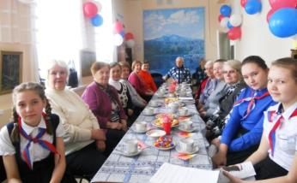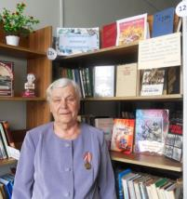

Презентация – информина «Навеки в памяти людской» в которой учащиеся узнали о событиях военного времени.
Итогом встречи явилась праздничная открытка выполненная ими на мастер-классе. Все открытки нашли своего адресата - в майские праздничные дни они были вручены ветеранам войны, участникам трудового фронта.

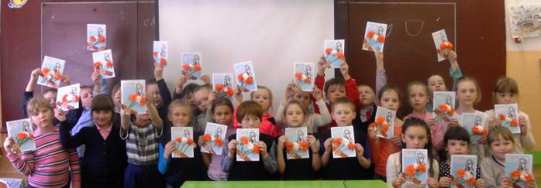

Н.Фокина, зав.инф- метод отделом.

